Уважаемые коллеги!
Кафедра управления в образовании сообщает об изменении формы проведения курсов повышения квалификации - «Предупреждение конфликтов в сфере управления образовательной организацией»
Сроки проведения с 28.03.2020 по 31.03.2020 года.
Для прохождения курсов приглашаются слушатели, зарегистрированные и ОДОБРЕННЫЕ в системе «Находка» во вкладке данных курсов.
Для зачисления на курсы необходимо до 8.00 31.03.2020:
- На электронную почту pedagogics@kirovipk.ru выслать копию диплома об образовании, заверенную руководителем; при несовпадении фамилии в дипломе и паспорте – копию свидетельства о браке, заполненную анкету и согласие на обработку персональных данных слушателя.
Доступ к материалам курса по ссылке: https://yadi.sk/d/d_qE4KyMJVcuBg

Скан анкеты и соглашения необходимо выслать на электронную почту до 27.03.2020.
Контактные телефоны:
8-922-661-32-32 Перешеина Надежда Васильевна

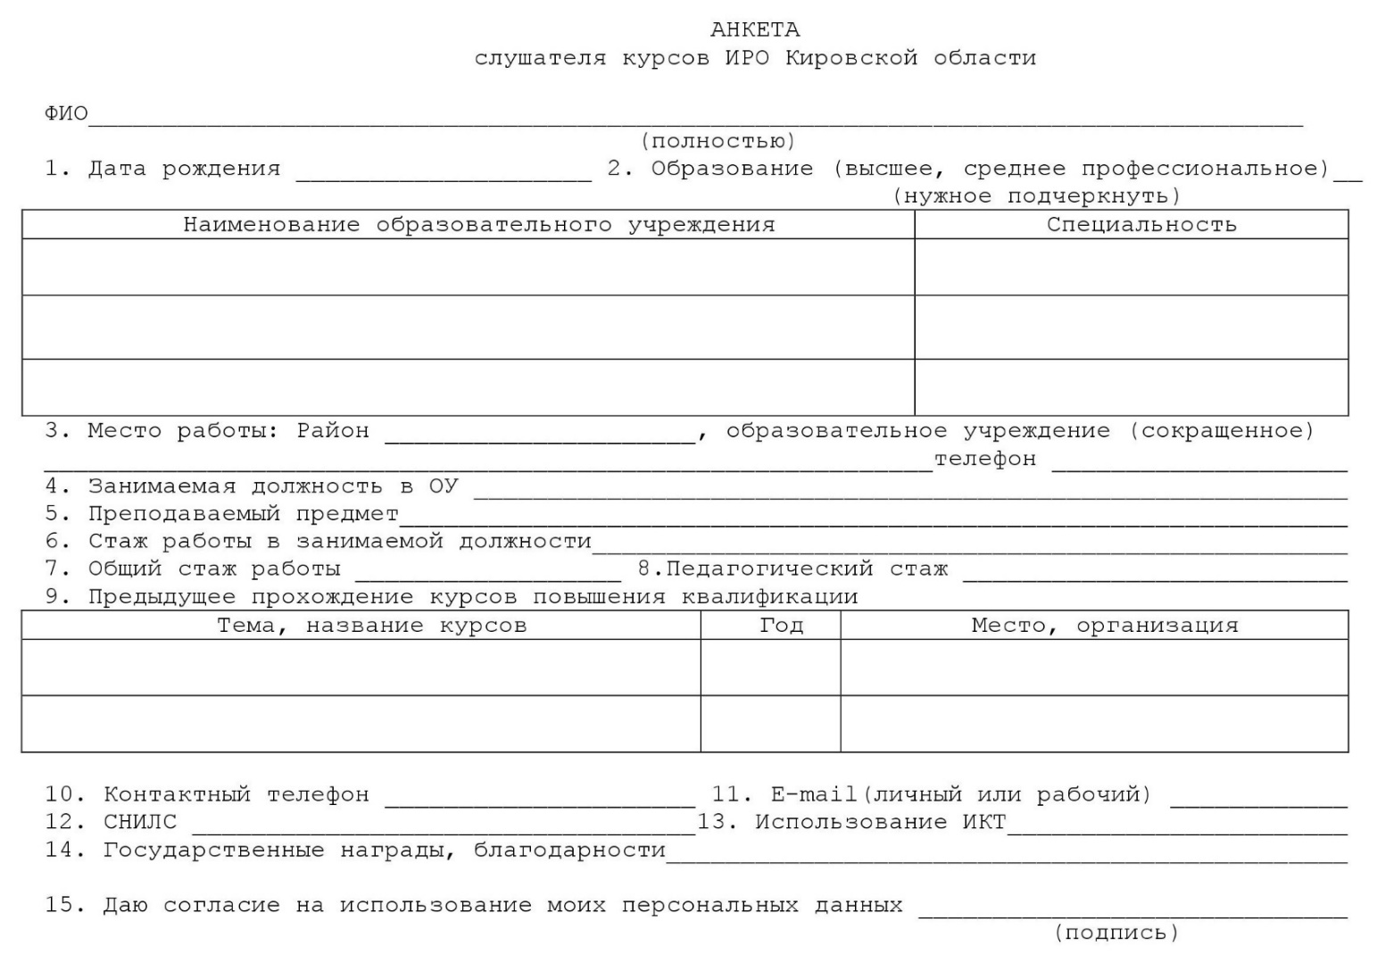
КОГОАУ ДПО «ИРО Кировской области»
Согласие обучающегося (слушателя) на обработку персональных данных
Я, ____________________________________________________________________________________________________,
(фамилия, имя, отчество (при наличии) полностью)
паспорт гражданина РФ серии _______ № __________ выдан ________________________________________________________________________________________________________
________________________________________________________________________________________________________
«____» ________________ _______ г.,
адрес регистрации по месту жительства ________________________________________________________________________________________________________,
адрес фактического проживания ________________________________________________________________________________________________________,
в соответствии с Федеральным законом от 27.07.2006 № 152-ФЗ «О персональных данных» и письмом Рособразования от 29.07.2009 № 17-110 «Об обеспечении защиты персональных данных» даю согласие на обработку мою персональных данных Кировскому областному государственному образовательному автономному учреждению дополнительного профессионального образования «Институт развития образования Кировской области» (далее – Институт), расположенному по адресу 610046, Кировская обл., г. Киров, ул. Романа Ердякова, д. 23/2 (далее – Оператор), с целью: обеспечения соблюдения Конституции Российской Федерации, федерального и регионального законодательства; содействия в освоении образовательных программ; учета выполнения учебного плана и качества полученных знаний; формирования и ведения делопроизводства и документооборота, в том числе и в электронном виде; содействия трудоустройству; обеспечения личной безопасности в период обучения; обеспечения социальными льготами в соответствии с законодательством Российской Федерации и локальными нормативными актами Института.
В перечень персональных данных, на обработку которых дается согласие, входит:
фамилия, имя, отчество (при наличии) (в том числе предыдущие фамилии, имена, отчества (при наличии) в случае их изменения); число, месяц, год рождения; вид, серия, номер документа, удостоверяющего личность, наименование органа, выдавшего его, дата выдачи, его копия (при необходимости); адрес места жительства (адрес регистрации, адрес фактического места проживания); контактные данные (номер телефона, адрес электронной почты); идентификационный номер налогоплательщика; номер страхового свидетельства государственного пенсионного страхования; сведения о предыдущем образовании (уровень образования, подуровень образования, специальность по диплому, категория квалификации, наименование образовательного учреждения, дата окончания, серия и номер документа об образовании, отличие, форма обучения), копии документов об образовании (при необходимости); сведения о трудоустройстве (квалификация, стаж, общий стаж, стаж непрерывный, стаж педагогический, предметы, сведения о работодателе (текущее место работы), вид работы, дата последней аттестации (для педагогических работников), должность); сведения о договоре об оказании образовательных услуг для обучающихся (слушателей), обучающихся за счет средств физических и (или) юридических лиц (на платной основе); сведения о повышении квалификации, профессиональной переподготовке (наименование образовательной программы, объем, начало (окончание) обучения, профессия, квалификация, сведения о документах о повышении квалификации (профессиональной переподготовке), копии документов об образовании (при необходимости); сведения об успеваемости и выполнении учебного плана; сведения о наградах, поощрениях, почетных званиях, ученых степенях (при необходимости); фотография (при необходимости).
Перечень действий с персональными данными, на совершение которых дается согласие, общее описание используемых оператором способов обработки: сбор, систематизация, накопление, хранение персональных данных (в электронном виде и (или) бумажном носителе); уточнение (обновление, изменение), передача (распространение, предоставление, доступ), обезличивание, блокирование, уничтожение персональных данных; использование персональных данных в целях, обозначенных выше.
Данное согласие распространяется на автоматизированную и неавтоматизированную обработку персональных данных. Кроме того, даю согласие считать мои фамилию, имя, отчество (при наличии), форму обучения, направление подготовки, результаты зачисления, номер группы, информацию о прохождении учебного процесса и его результатах общедоступными персональными данными. Согласие на обработку персональных данных действует в течение срока обучения и на период хранения документов согласно действующему законодательству Российской Федерации.
Порядок отзыва согласия: Данное мною согласие может быть отозвано в любой момент с обязательным направлением Оператору письменного уведомления. С момента получения уведомления об отзыве согласия на обработку персональных данных, а также при прекращении обучения Оператор обязан прекратить обработку персональных данных, указанных в настоящем Согласии, и (или) уничтожить персональные данные в течение трех рабочих дней с момента получения отзыва. Требование об уничтожении не распространяется на персональные данные, для которых нормативными правовыми актами предусмотрена обязанность ее хранения, в том числе после прекращения отношений в области образования. При достижении целей обработки персональные данные подлежат уничтожению по истечении одного месяца с даты достижения таких целей.
Мне разъяснено, что для обработки персональных данных, содержащихся в настоящем Согласии, моего дополнительного согласия не требуется.
Я ознакомлен с Положением об обработке и защите персональных данных обучающихся (слушателей) Института.
__________________________________________ / «____» __________________ 20____ г.

